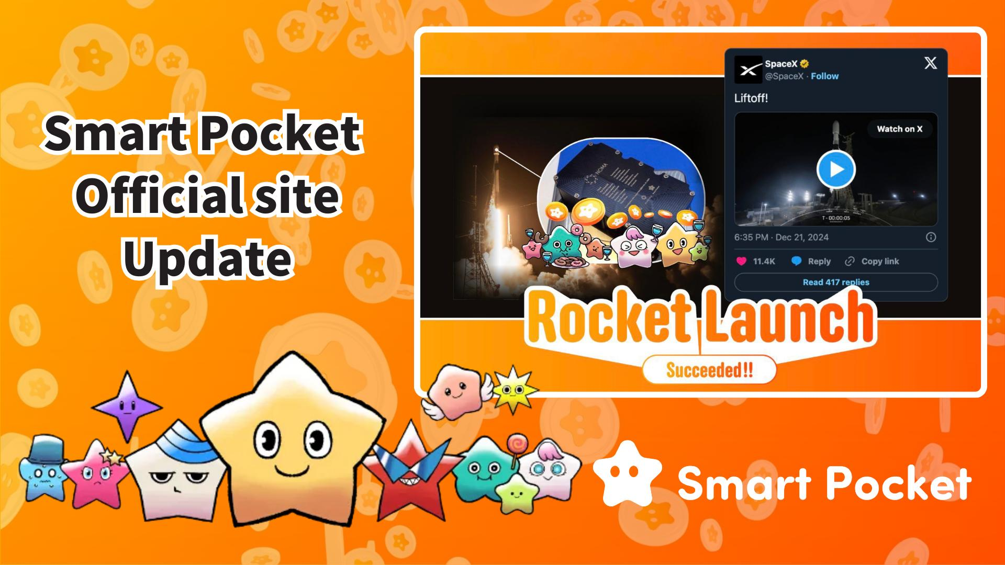

**Cập Nhật Trang Web Chính Thức Smart Pocket! Những Tính Năng Mới Đáng Chú Ý 🎉**

**Xin chào các fan của Smart Pocket!**

**Trang web chính thức đã được cập nhật vào ngày 16 tháng 3 năm 2025, trở nên hiện đại hơn và đầy đủ thông tin hơn!**

**https://x.com/sptokens/status/1901214737876103219**

# Mục Lục

* Thiết Kế Mới Ấn Tượng & Các Tính Năng Mới
* Nội Dung Nổi Bật
* Thông Tin Về Token $SP
* Tin Tức Về Vụ Phóng Tên Lửa
* Whitepaper & Tokenomics
* Airdrop Tiếp Theo & Kế Hoạch Niêm Yết Sàn
* Hình Ảnh Meme $SP
* Tổng Kết

# Thiết Kế Mới Ấn Tượng & Các Tính Năng Mới

Bản cập nhật này mang đến giao diện người dùng tinh tế hơn và cải thiện đáng kể trải nghiệm người dùng.

Bố cục mới giúp cả người dùng mới và cũ dễ dàng thao tác hơn. Trang web cũng đã được tối ưu hóa cho thiết bị di động, giúp bạn cập nhật thông tin mọi lúc, mọi nơi!

Trang Web Chính Thức Smart Pocket: https://sp-token.com/

# Nội Dung Nổi Bật

## Thông Tin Về Token $SP

Bản cập nhật lần này giúp việc truy cập thông tin chi tiết về token $SP trở nên dễ dàng hơn. Một liên kết đến ứng dụng Smart Pocket đã được thêm vào, cho phép người dùng đăng nhập và kiểm tra chi tiết token cũng như xếp hạng.

Xếp hạng này là yếu tố quan trọng ảnh hưởng đến số lượng token $SP nhận được trong các đợt Airdrop tiếp theo, vì vậy hãy đảm bảo cải thiện thứ hạng của bạn!

Để biết thêm chi tiết về Airdrop, hãy đọc bài viết này: https://note.com/japan_dao/n/n193cf90d526a

## Tin Tức Về Vụ Phóng Tên Lửa

Thông tin mới nhất về vụ phóng tên lửa!

Tên lửa Falcon 9 'Bandwagon-2' của SpaceX đã được phóng từ Căn cứ Không gian Vandenberg, California, đưa 1% tổng cung token $SP vào không gian!

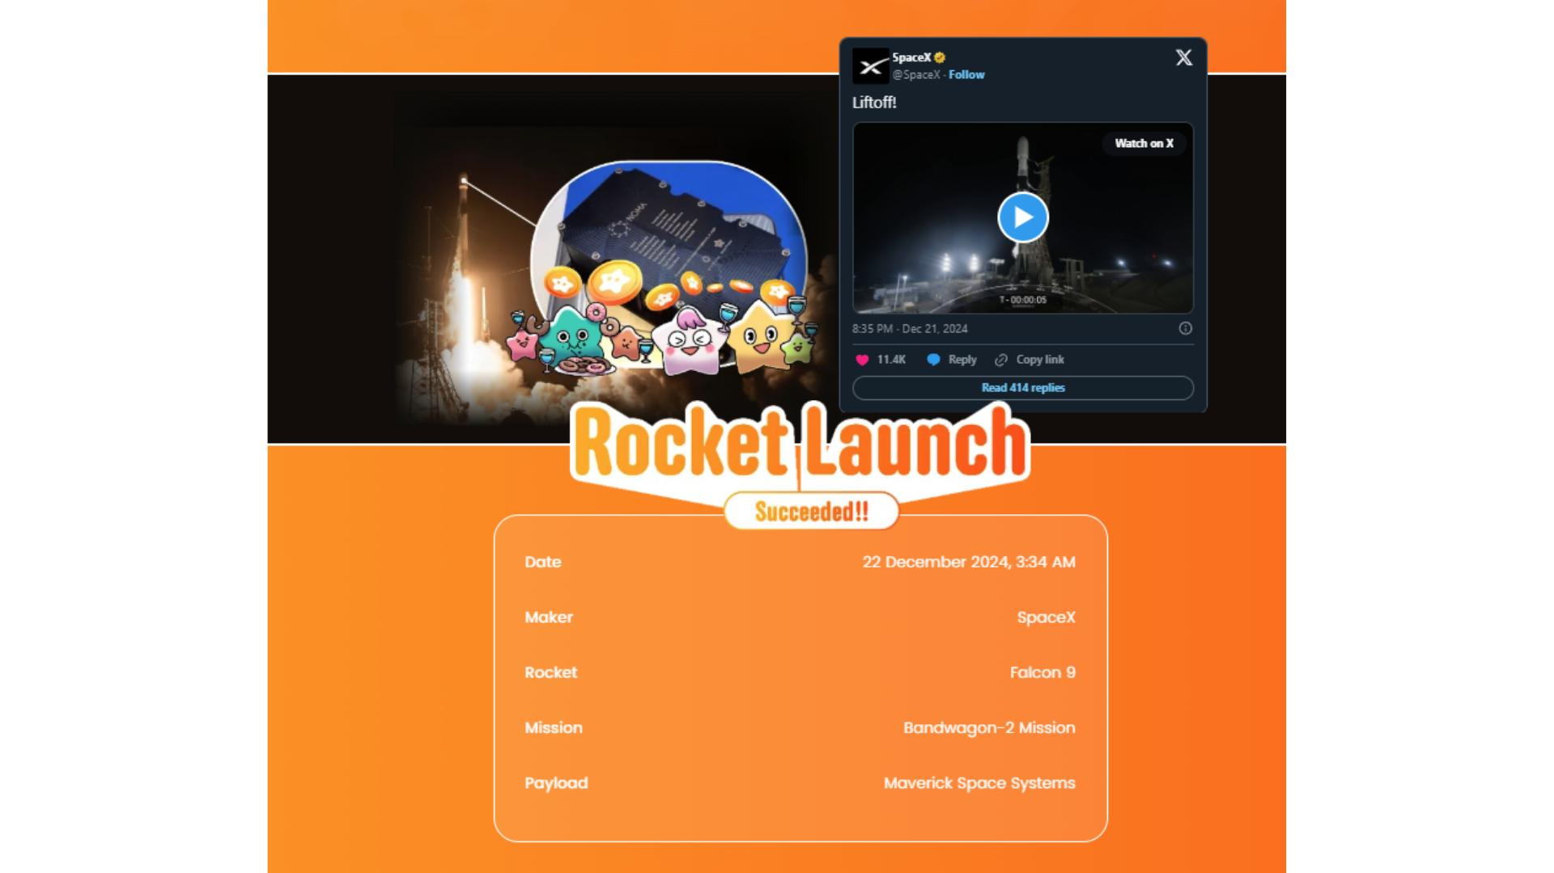

# Whitepaper & Tokenomics

Thông tin quan trọng về dự án đã được tổng hợp. Dưới đây là những chi tiết đã được công bố:

* Mã Token: $SP
* Tên: Smart Pocket
* Blockchain: Solana

Các chi tiết khác sẽ được công bố trong thời gian tới. Hãy theo dõi trang web chính thức và mạng xã hội để cập nhật thông tin mới nhất!

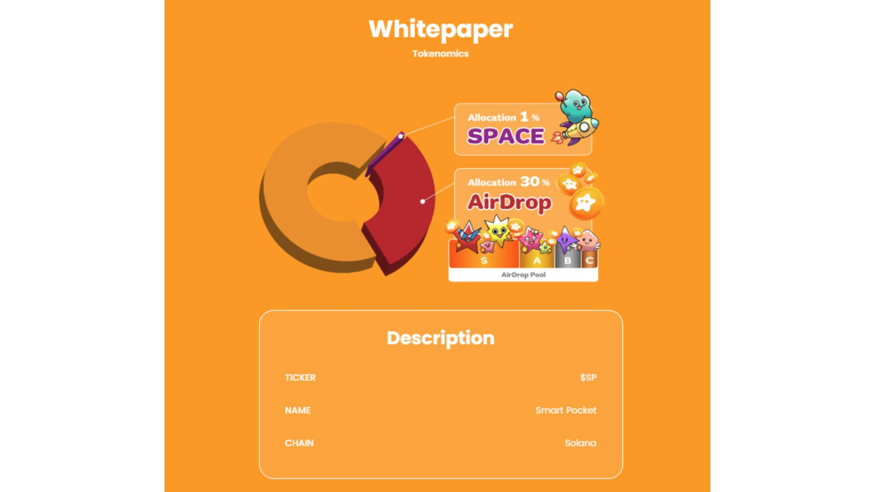

# Airdrop Tiếp Theo & Kế Hoạch Niêm Yết Sàn

Một phần mới về 'Airdrop Tiếp Theo' và 'Kế Hoạch Niêm Yết Sàn' đã được thêm vào. Dù chưa có thông tin chi tiết, nhưng cộng đồng đang rất mong chờ những thông báo tiếp theo!

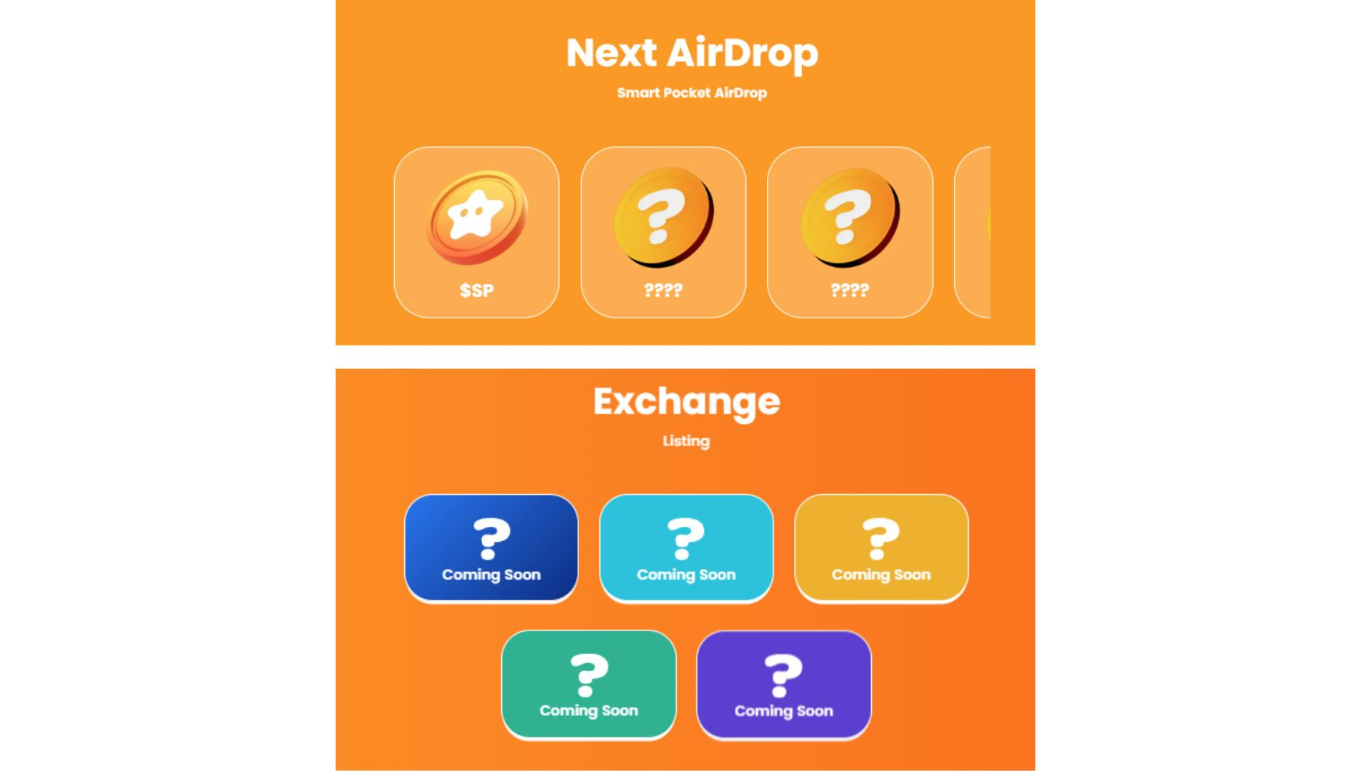

# Hình Ảnh Meme $SP

Trong phần Thư Viện, bạn có thể tải xuống miễn phí các hình ảnh Meme $SP để tăng cường sự tương tác trong cộng đồng. Hãy tạo Meme của riêng bạn và chia sẻ lên mạng xã hội để giúp Smart Pocket lan rộng hơn!

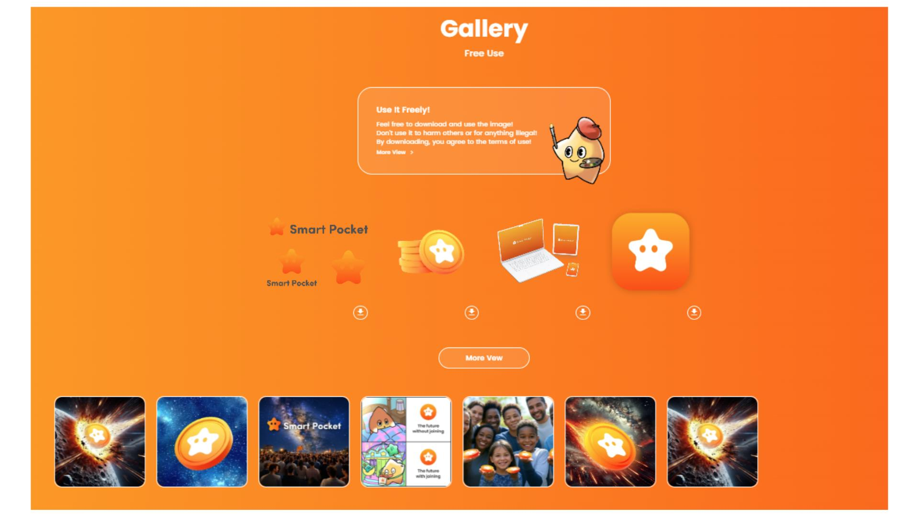

Để biết thêm thông tin về cách sử dụng hình ảnh trong Thư Viện, hãy đọc bài viết này: https://note.com/japan_dao/n/ndfd476d81179

# Tổng Kết

Trang web chính thức của Smart Pocket đã được làm mới với thiết kế cải tiến và nhiều tính năng hữu ích. Thông tin về token $SP được cung cấp chi tiết hơn, tin tức về vụ phóng tên lửa đã được công bố và một phần mới về Airdrop & niêm yết sàn đã được thêm vào. Ngoài ra, việc sử dụng hình ảnh Meme đang được đẩy mạnh để tăng cường sự gắn kết trong cộng đồng.

Hãy theo dõi những tin tức mới nhất!

Smart Pocket sẽ tiếp tục phát triển với nhiều cập nhật trong tương lai. Đừng bỏ lỡ bất kỳ thông tin nào bằng cách theo dõi các kênh chính thức:

* Trang Web Chính Thức Smart Pocket: https://sp-token.com/
* Discord Chính Thức Smart Pocket: https://discord.com/invite/smartpocket
* Tài Khoản X Chính Thức Smart Pocket: https://x.com/smapocke
* Kênh Telegram Chính Thức Smart Pocket: https://t.me/smartpocketjp